Instituto Politécnico de Tomar

Escola Superior de Tecnologia de Tomar

Engenharia Informática

**Projeto de Redes**

2014/2015

**Trabalho Prático Nº 2**

**Objetivos:**

* Projector e concretização das camadas de acesso e de distribuição das redes locais de dados.

Grupo 1

|  |  |
| --- | --- |
| 17337 Dário Mendes | 17808 Ricardo Cruz |

**Introdução**

As redes locais de dados são normalmente organizadas hierarquicamente em: i) acesso, ii) distribuição e iii) core. A camada de acesso é a que faz a interface com os dispositivos terminais (i.e. PCs, laptops, telefones, etc...) e é normalmente constituída por switches L2 e access points.

A camada de distribuição agrega os dados provenientes da camada de acesso antes de serem encaminhados para o core. É também utilizada para segmentar a rede em vários domínios de broadcast, e para concretizar políticas de encaminhamento. Nesta camada são utilizados switches L3.

A camada de core, é utilizada para ligar os recursos partilhados, assim como para fazer a interface entre a rede local e a rede pública. São normalmente utilizados switches L3 de elevado desempenho.

A definição de níveis hierárquicos no projecto e concepção de redes de dados locais tem implicações no aumento:

• Da escalabilidade

• Da redundância

• Do desempenho

• Da segurança

• Da facilidade de gestão

**Topologia da Rede**

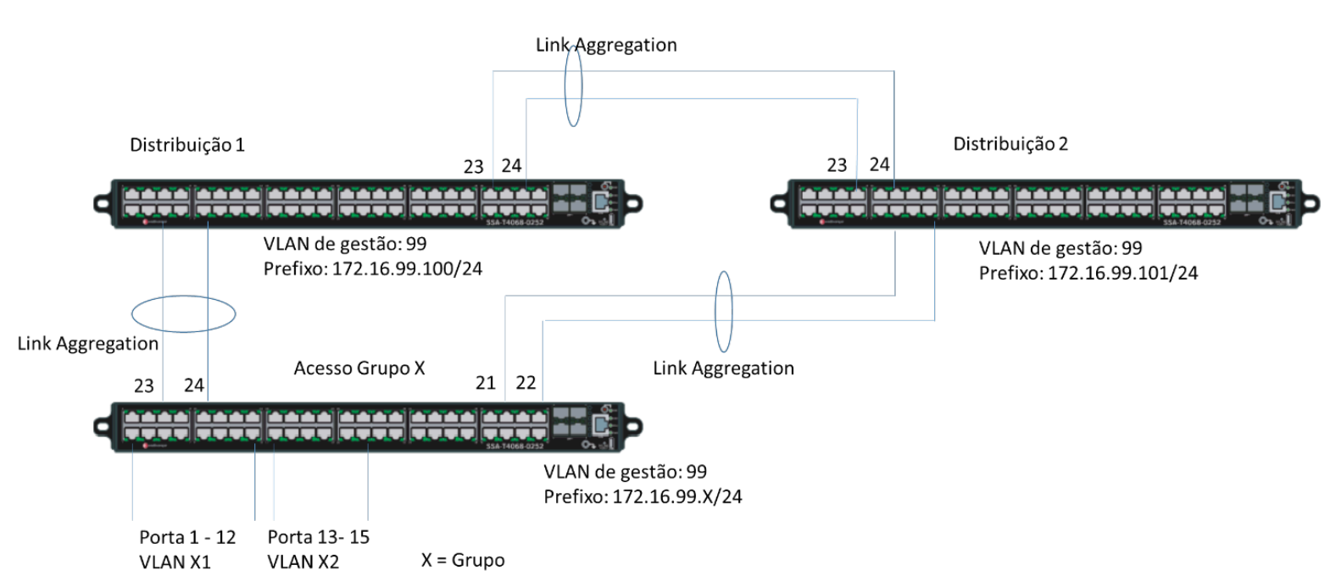

**Figura 1**: camadas de acesso e de distribuição.

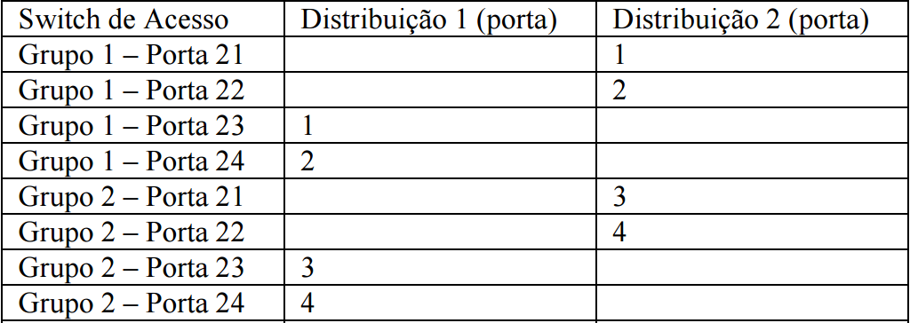

**Tabela2:** Portas para ligar a camada de acesso à de distribuição.

**Conectividade**

banhadas

**Segurança**

mais banhadas